Задания по предмету: « Технология штукатурных работ».
На 08.11 -09.11.2021

Нанесение и разравнивание накрывки
Приготовление и нанесение раствора.
Чистота отделанной поверхности во многом зависит от качества приготовленного раствора для накрывки. Хороший раствор легко, быстро и чисто затирается или заглаживается, благодаря чему повышается производительность труда штукатуров.
Для приготовления накрывочного раствора применяют мелкозернистый песок. Крупнозернистый песок малопригоден, так как он дает грубую шероховатую фактуру. Однородность раствора играет большую роль как в процессе его нанесения, так и в затирке. Если местами раствор накрывки будет жирнее или наоборот, то затирка будет иметь разную чистоту. Поэтому приготовленные или готовые растворы до нанесения просеивают через частое сито и еще раз перемешивают. Накрывку выполняют раствором того же состава, что и ранее нанесенные слои штукатурки. Жирные растворы дают более грубую поверхность, с большим количеством натасков и нерастертых полос. Эти растворы более пригодны для заглаживания. Тощие же растворы недостаточно прочны и плохо затираются.
За 12-20 мин до нанесения накрывки поверхность нанесенного раствора смачивают водой. С увлажненным грунтом накрывка сцепляется прочнее, благодаря чему достигается монолитность штукатурного слоя.
Раствор наносят на поверхность стен и потолков тонкими слоями и разравнивают полутерками. Накрывку можно также наносить с сокола намазыванием.
Чем чище и тщательнее разровнен раствор, тем легче будет его затирать.
Чтобы избежать шпатлевания и производить окрашивание непосредственно по штукатурке, применяют беспесланую накрывку. Ее приготовляют из известкового теста и гипса. Известковое тесто берут с осадкой стандартного конуса 12 см. Гипс и известковое тесто пропускают через сито с отверстиями не более 1X1 мм. Приготовляя новую порцию накрывки, известковое тесто хорошо перемешивают, чтобы оно было однородной густоты.
Раствор приготовляют небольшими порциями без замедлителей схватывания гипса. Слегка схватившийся или отмоложенный раствор не используют.
Грунт перед нанесением накрывки выравнивают и смачивают водой. Раствор наносят (рис. 28,а) слоем 2- 3 мм, разравнивают и заглаживают металлическими гладилками. При стыковании накрывки (рис. 28, б) кромку ранее нанесенного раствора обрезают отрезов кой под углом 30° и к срезанной части накладывают новую порцию раствора.
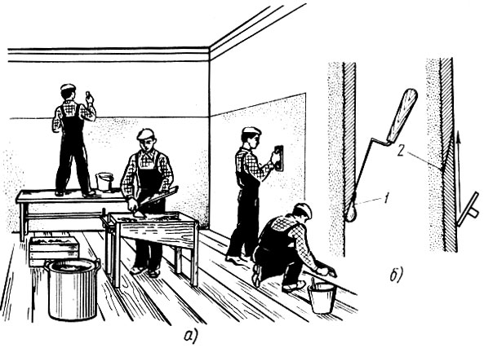
Рис. 28. Нанесение и обработка беспесчаной накрывки: а - организация рабочего места, б - стыкование участков накрывки; 1 - раствор, 2 - стык
Затирка. Затирку выполняют терками вкруговую и вразгонку. Затирка вразгонку дает более чистую поверхность, ее чаще всего делают при высококачественной штукатурке.
Затирку вкруговую (рис. 29,а) выполняют следующим образом. Одной рукой берут терку, прижимают полотно к поверхности штукатурки и делают круговые движения против часовой стрелки. Бугорки и неровности срезают ребрами терки. Раствор, перемещаемый по поверхности, заполняет отдельные впадины и растирает накрывку. Нажимать на терку следует 1с различной силой: там, где поверхность, имеет выпуклость,- сильнее, где вогнутость - слабее.
В процессе затирки на ребра терки набирается срезанный раствор. Периодически его счищают и используют для подмазки протирин и раковин.
С течением времени накрывка подсыхает и с трудом затирается. Чтобы сделать ее мягче, затираемую поверхность штукатурки смачивают водой с помощью кисти-окамелка.
При затирке штукатурки вкруговую на ее поверхности остаются слегка заметные кругообразные следы без раковин и натасков раствора. Поэтому при высококачественных отделках затирку вкруговую дополняют затиркой вразгонку.
Затирку вразгонку (рис. 29, б) выполняют так. Терку, хорошо очищенную от раствора, плотно прижимают к поверхности и начинают производить ею прямолинейные движения - взмахи. Таким образом устраняют все следы от затирки вкруговую.
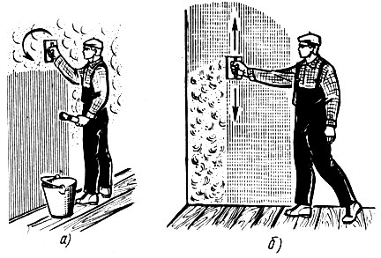
Рис. 29. Затирка штукатурки: а - вкруговую, б - вразгонку
Затирку вразгонку лучше всего выполнять вслед за затиркой вкруговую. Затерев небольшую поверхность (0,5-1 м) вкруговую, ее тут же затирают вразгонку. Если поверхность штукатурки, затертая вкруговую, высохла, то ее смачивают водой, а затем затирают вразгонку.
Наибольшая чистота затертой штукатурки достигается, когда работу выполняют сначала деревянной теркой, а затем теркой, полотно которой обито войлоком и фетром.
Качество затертых поверхностей должно отвечать следующим требованиям. При затирке вкруговую оставляемые теркой кругообразные следы должны иметь одинаковые размеры без натасков раствора, нерастертых мест, пропусков, раковин, протирин, бугорков.
После затирки вразгонку на поверхности штукатурки не должно быть царапин, раковин, протирин, выемок, бугров и других дефектов. При затирке вразгонку стен высотой 4 м на них должен быть только один стык, для чего затирку ведут за два взмаха: один сверху от потолка до подмостей, другой от подмостей до пола. Чем чище затерта поверхность штукатурки, тем она меньше требует исправлений во время выполнения малярных работ.
Заглаживание. Процесс заглаживания накрывки гладилками мало отличается от работы полутерком при разравнивании им раствора. Заглаживание выполняют двумя способами.
В первом случае нанесенную накрывку сначала разравнивают деревянным полутерком, а затем заглаживают гладилкой в одном или в двух направлениях. Силу нажима на гладилку регулируют так, чтобы после ее прохода по накрывке не оставалось никаких следов. На стенах накрывку сначала заглаживают в вертикальном направлении (от пола к потолку (рис. 30, а), а затем в горизонтальном (по длине или ширине пола) (рис. 30, б). На потолке сначала заглаживание выполняют поперек лучей света, идущих из окон, а затем по их направлению.
Во втором случае одновременно намазывают и разравнивают накрывочный раствор, а затем заглаживают его.
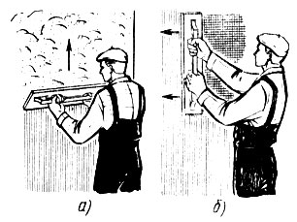
Рис. 30, Заглаживание штукатурки гладилками: а - в вертикальном направлении, б - в горизонтальном направлении
При заглаживании работу лучше выполнять вдвоем. Один наносит раствор и разравнивает его, другой заглаживает.
При заглаживании гладилкой, обитой резиной, поверхности имеют вид мелкопесчаных фактур. Такую поверхность лучше окрашивать клеевыми красками. При заглаживании металлическими гладилками поверхность штукатурки становится как бы железненой. Ее лучше окрашивать масляными красками.
Поскольку беспесчаную накрывку наносят тонким слоем, то на ее поверхности не должно быть раковин, выбоин или других дефектов. Качественно затертая накрывка имеет мелкозернистую гладкую фактуру, не требующую шпатлевания при простой окраске. Это повышает производительность труда маляров, снижает стоимость отделочных работ.

Последовательность оштукатуривания зданий и выполнения простои и улучшенной штукатурок
Последовательность оштукатуривания зданий. Деревянные рубленые здания. До начала оштукатуривания стены должны быть оконопачены. Пазы между бревнами замазывают раствором до набивки драни или после, можно их заделывать брусками. При замазывании раствором пазы менее теплопроводны. Дрань набивают либо непосредственно по деревянным поверхностям, либо на рогожу или войлок. Стены обивают сначала с пола на высоту роста рабочего, а затем с подмостей до потолка. В конце обивают потолок.
После обивки помещения дранью с подмостей и пола удаляют мусор. На подмости устанавливают ящик с раствором и оштукатуривают сначала потолок, потом верхние части стен: наносят обрызг, грунт и накрывку, а по накрывке выполняют затирку. В процессе нанесения грунта натирают лузги и окончательно их исправляют при накрывке и затирке. Затем подмости убирают, предварительно очистив их от раствора, и оштукатуривают нижние части стен с пола.
Стены, выполненные из брусьев или обшитые досками, оштукатуривают в такой же последовательности, только исключается операция по замазыванию пазов раствором.
Кирпичные здания с деревянным перекрытием. Верхние части стен и потолок подготовляют к оштукатуриванию с подмостей. Оштукатуривают такие здания в такой же последовательности, как и деревянные.
Кирпичные здания со сборным железобетонным перекрытием. Сначала с подмостей подготовляют верх стен, затем расшивают русты между плитами. Предварительно швы проконопачивают, заполняя их паклей или другим волокнистым материалом так, чтобы конопатка не доходила до лицевой стороны плит на 20 мм (это пространство будет заполняться раствором). Дефекты на плитах перекрытия замазывают раствором, разравнивают его и затирают. После этого натирают лузги. Оштукатуривают сначала верх стен, затем низ.
Панельные здания. Сначала замазывают раствором швы между панелями и натирают лузги. Если панели имеют дефекты, их исправляют, иногда выполняют сплошную накрывку и затирку.
Блочные здания. Оштукатуривают швы между блоками, исправляют дефекты и выполняют перетирку-накрывку и затирку, расшивают швы на потолках, натирают лузги.
Все виды поверхностей перед нанесением обрызга смачивают водой, чтобы поверхности не вбирали воду из раствора.
Простая штукатурка. При оштукатуривании раствор грунта чаще намазывают с сокола, разравнивают соколом или полутерком. Для большей точности раствор грунта дополнительно срезают правилом длиной 2 м.
Работу ведут в такой последовательности. Подготовив поверхности стен и потолка, предварительно устраивают лузги. Для этого по углам стен, стен и потолка намазывают растворные марки на толщину будущей штукатурки. К маркам приставляют правило и набрасывают раствор в пространство между ним и стеной или потолком. Устроив маяк с одной стороны стены у самого угла, приступают к устройству второго маяка у этого же угла. Таким образом, два маяка образуют точный лузг. Это проделывают по всем углам стен, а также стен и потолка.
Оштукатуривание выполняют в такой последовательности. На одной стороне потолка наносят полосу раствора шириной 1 м, называемую отмазкой. Обрызг и грунт отмазки разравнивают правилом. Такую же отмазку делают на противоположной стороне потолка. В дальнейшем эти отмазки будут играть роль маяков. На оставшуюся часть потолка между отмазками наносят обрызг, на него грунт, который разравнивают длинным полутерком или правилом. Эти инструменты концами движутся по отмазкам, срезая раствор на уровне этих отмазок. В такой же последовательности оштукатуривают и стены.
Затирку рекомендуется выполнять по грунту, при этом раствор лучше приготовлять на мелком песке. Производительнее делать накрывку, так как она легче затирается.
Оконные и дверные проемы, т. е. откосы и заглушины, оштукатуривают так. Если помещение высокое, то верхние откосы и заглушины отделывают с подмостей, а боковые с трапов, т. е. двух-трех толстых широких досок с набитыми на них планками. Трап укладывают одним концом на низ оконного проема, другим на пол и крепят гвоздями к полу или оконной коробке, что предохраняет его падение. Подоконные доски устанавливают в последнюю очередь и только затем выполняют нижние заглушины. Дверные проемы оштукатуривают с пола.
Улучшенная штукатурка. Улучшенную штукатурку выполняют по маякам без дополнительных исправлений. Маяки чаще устраивают "под шнур", т. е. не придерживаясь строгой вертикальности. Рассмотрим последовательность оштукатуривания поверхности с устройством падуги или галтели.
После подготовки поверхностей устраивают марки и маяки. В углах делают по два маяка, чтобы образовать лузги. Сначала оштукатуривают потолок, выполняя его в грунте, затем верхние части стен. Вслед за этим выполняют падугу с помощью обычного или фасонного полутерка. Накрывочный раствор наносят и затирают сначала на потолок, затем на стены. Работу можно выполнять и так. Оштукатуривают полностью потолок. Верх стен оштукатуривают до подмостей, выполняют падугу, накрывают стены, заглаживают или затирают. Затем оштукатуривают нижние части стен. Оконные проемы отделывают в таком же порядке, как и при простой штукатурке.
В процессе оштукатуривания работу проверяют, исправляя неточности. Отклонение ширины оштукатуренного откоса от проектной должно быть не более 3 мм. Чтобы не было больших отклонений на стенах с оконными проемами, стены провешивают, устраивают маяки, к ним прикладывают правило, отмеряют от него расстояние, равное ширине откоса, и на этом расстоянии укрепляют оконные коробки. Это мероприятие обеспечивает точную ширину откосов. Верх коробок на одной стене должен быть на одном уровне.
Ответьте письменно на вопросы:
- Перечислите способы нанесения штукатурного раствора?
- Какой заполнитель применяют для накрывочного слоя?
- При каком оштукатуривании применяется провешивание поверхности?

